# Practica 11

1. Creamos un nuevo proyecto, en el MainActivity

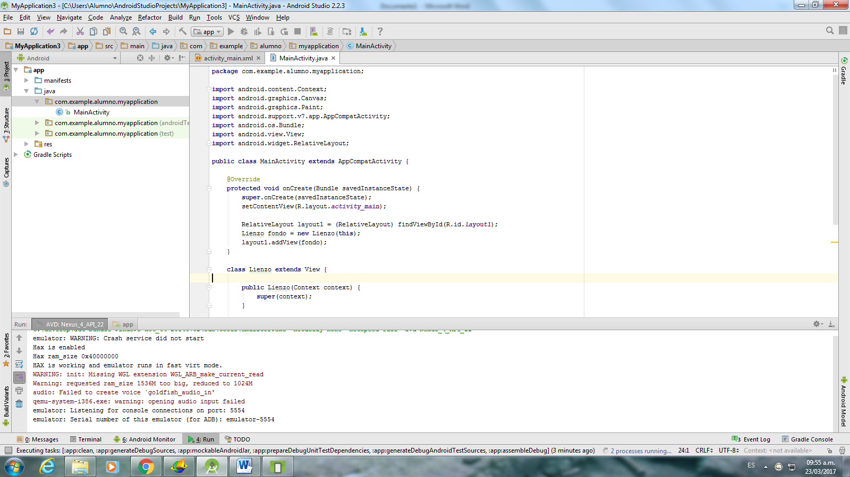

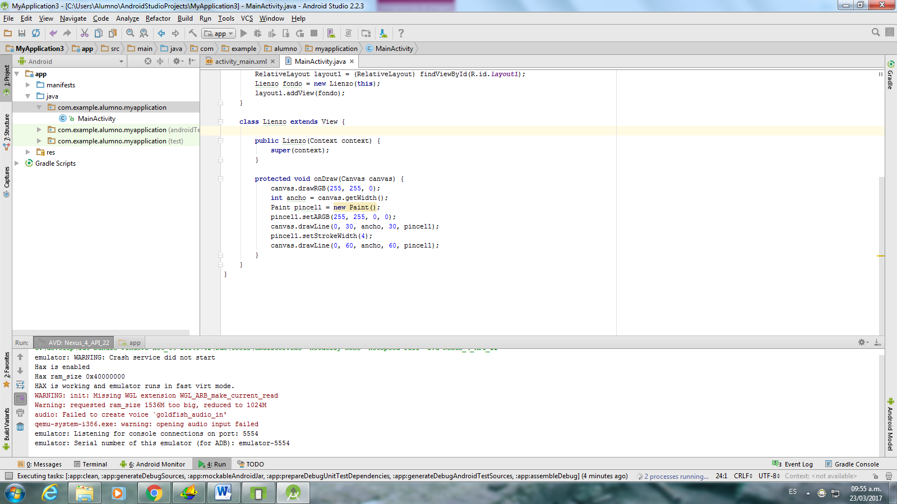

1. Después creamos nuestro layout y en id colocamos layout1

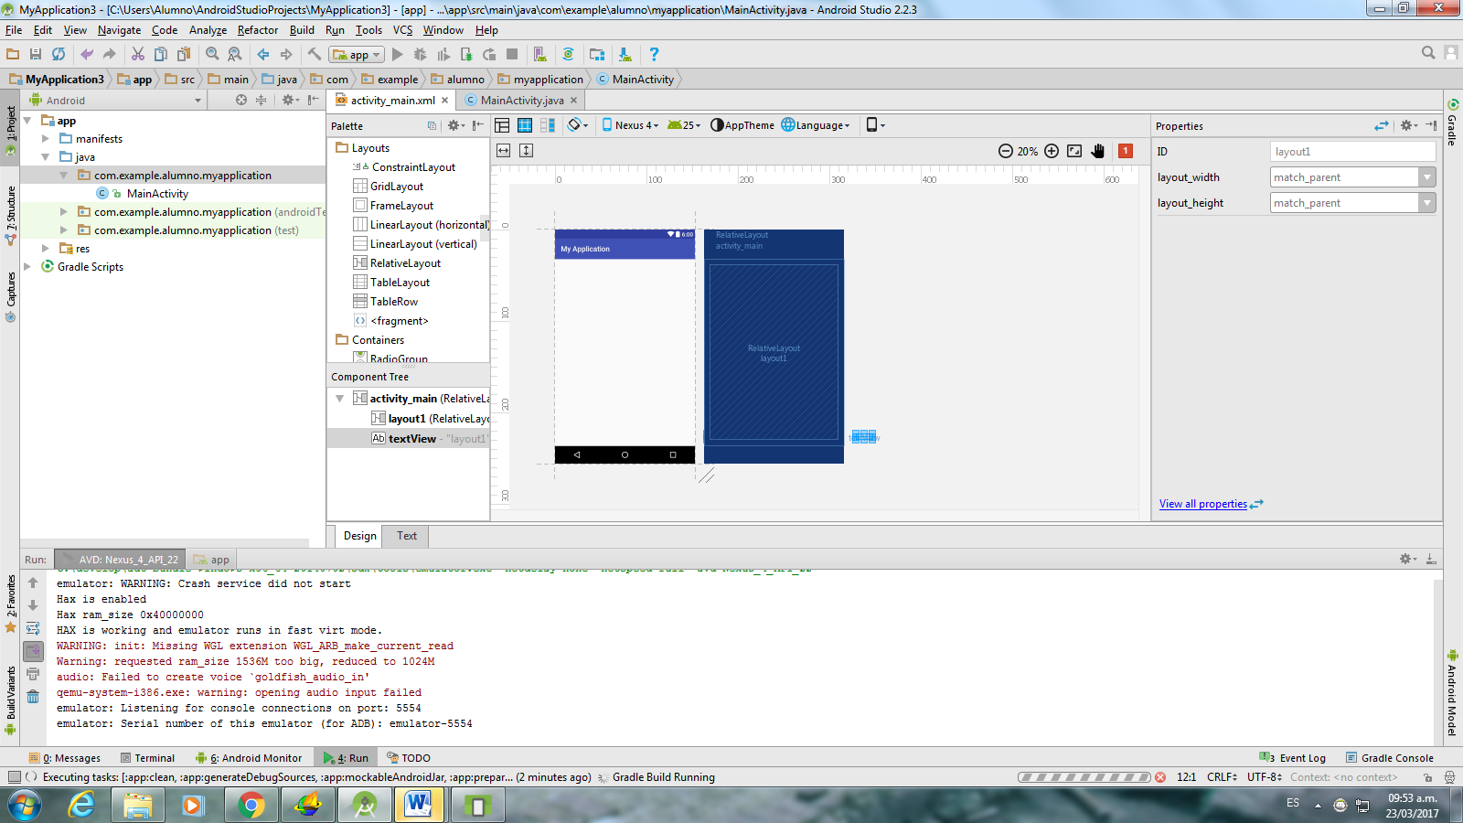

1. Después ejecutamos nuestra aplicación y el resultado es el siguiente

